임성기재단, 2026년도 희귀난치성질환 연구지원사업 공모

‘근육골격계 및 결합조직 희귀질환’ 연구에 연 2억원, 최대 3년간 지원
국내 대학·연구소·종합병원 소속 의학 및 생명과학 연구자 대상
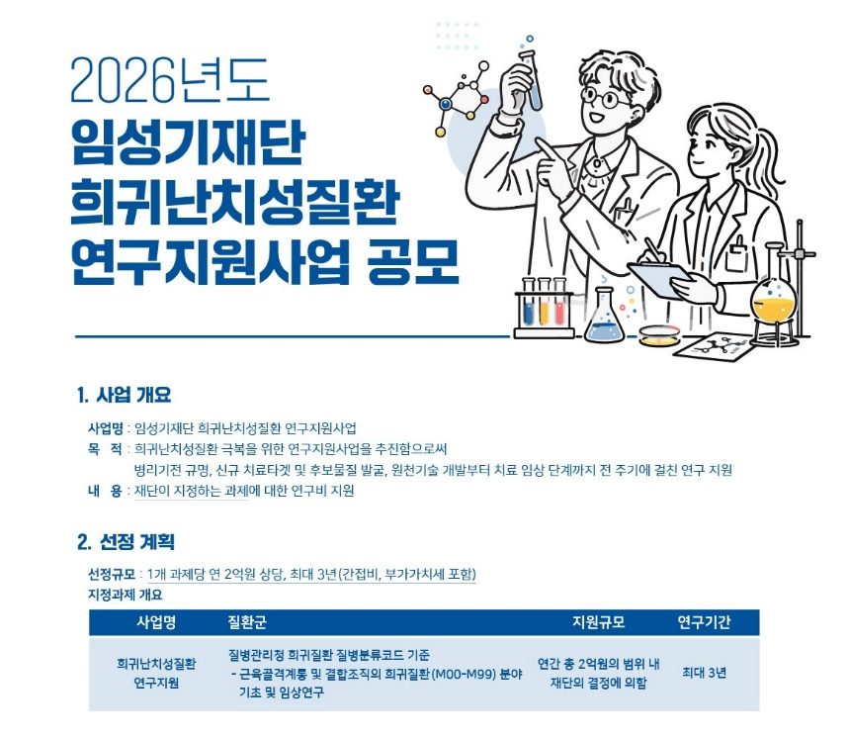
5월부터 7월까지 접수…임성기재단 사무국에 연구계획서 등 이메일 제출

(2026년 4월 29일) 한미그룹 창업주 고(故) 임성기 회장의 신약개발 철학을 계승하기 위해 설립된 임성기재단이 ‘2026년도 희귀난치성질환 연구지원사업’ 공모를 진행한다.

올해 연구지원사업은 연간 총 2억원 규모로 진행되며, 질병의 병리기전 규명부터 신규 치료 타깃 및 후보물질 발굴, 임상 단계까지 연구 전 주기에 걸친 지원을 통해 희귀난치성 질환 치료의 토대를 마련할 계획이다.

임성기재단은 이번 공모 분야를 질병관리청 희귀질환 분류 기준에 따른 ‘근육골격계통 및 결합조직의 희귀질환’에 관한 기초 및 임상연구로 선정했다.

신청자격은 국내에 거주하는 한국 국적의 연구자로 ▲의·약학·생명과학 분야의 기초 및 임상연구를 수행하는 연구책임자(PI) ▲국내 대학 전임교원 ▲대학 부설연구소, 국·공립·정부출연 연구기관 연구원 ▲대학부속병원 및 상급종합병원 임상교수 등이 해당된다.

공모 접수는 오는 5월 1일부터 7월 31일까지 재단 홈페이지에 업로드된 신청서와 연구계획서를 작성해 임성기재단 사무국 이메일로 제출하면 된다.

임성기재단은 10월까지 서류 및 구두 평가를 거쳐 최종 과제를 선정해 11월 중 계약 체결과 함께 최대 3년 간 연구비를 지급할 예정이다.

임성기재단 김창수 이사장은 “희귀질환 치료제 개발은 많은 비용과 시간이 소요되는 고된 여정이지만 반드시 해야만 하는 인류의 과제“라며 “생명존중과 도전의식을 가진 연구자들의 많은 지원을 바란다”고 전했다.

이어 “연구지원사업이 희귀난치성질환 치료제 개발의 마중물이 되어 환자들에게 실질적인 희망을 전달할 수 있도록 지속적으로 지원해 나갈 계획”이라고 말했다.

<끝>

■ 자료 문의: 남예주 차장 (02 410 9089)

